Kraków dnia: 2025-01-07
Akademia Górniczo - Hutnicza
im. Stanisława Staszica w Krakowie
Dział Zamówień Publicznych
Al. Mickiewicza 30
30-059 Kraków
Pismo: DE-dzp.272-674/24

WYKONAWCY
ubiegający się o zamówienie publiczne

WYJAŚNIENIA TREŚCI SWZ

Dotyczy: postępowania o udzielenie zamówienia publicznego, prowadzonego w trybie: przetarg nieograniczony pn. ”Dostawa wyposażenia meblowego i laboratoryjnego dla WIMiP - DE-dzp.272-674/24” – znak sprawy DE-dzp.272-674/24.
Zamawiający, Akademia Górniczo-Hutnicza im. Stanisława Staszica w Krakowie, działając na podstawie art. 135 ust. 6 ustawy z dnia 11 września 2019 r. Prawo zamówień publicznych (Dz.U.2024.1320 t.j. ze zm.) udostępnia poniżej treść zapytań do Specyfikacji Warunków Zamówienia (zwanej dalej ”SWZ”) wraz z wyjaśnieniami:
Treść zapytań brzmi następująco:
Pytanie 1 dot. poz. 12
Zamawiający w OPZ wymaga aby kontener posiadał wysokość umożliwiającą schowanie pod biurkiem. Opisany kontener o minimalnej wysokości 65 cm nie spełni wymogu schowania pod biurko.
W związku z tym prosimy o dopuszczenie kontenera o poniższych parametrach, które umożliwią swobodne schowanie pod biurkiem.
Wysokość: 58,6 cm
Szerokość: 40,2 cm
Głębokość: 60 cm
Wyposażony w 3 pojemne szuflady w tym jedna szuflada to piórnik
Szuflady metalowe - prowadnice kulkowe z systemem samodomyku, nośność 25kg, wysunięcie 80%, blokada wysuwu drugiej szuflady
Kółka - O50 mm, dwa z hamulcem
Odpowiedź Zamawiającego:
Zamawiający dopuszcza kontenerek o powyższych parametrach .
Pytanie 2 dot. poz. 15
Prosimy o zaakceptowanie fotela o poniższych parametrach: o Regulacja wysokości zagłówka o Regulacja wysokości oparcia o Regulacja podłokietników 3D - góra-dół i przód-tył, można je także rozchylać na boki o Regulacja wysokości siedziska o Regulacja głębokości siedziska o Samoważący mechanizm SYNCHRON o Zagłówek, oparcie i siedzisko tapicerowane siatką o Biała konstrukcja w kolorze kości słoniowej o Podstawa wykonana z polerowanego aluminium lub z mocnego tworzywa (nylon) o Biała wersja wyposażona w miękkie kółka do twardych powierzchni o Maksymalne obciążenie 130 kg Odporność siatki TO na ścieranie - 160 000 cykli Martindale'a Ergonomiczny fotel posiada podstawy wykonane z polerowanego aluminium lub mocnego tworzywa – do wyboru Krzesło spełnia normy: PN-EN 1335-1:2004 PN-EN 1335-2:2019 PN-EN 1728:2012/AC:2013 PN-EN 1022:2019 Zdjęcia poglądowe produktu.
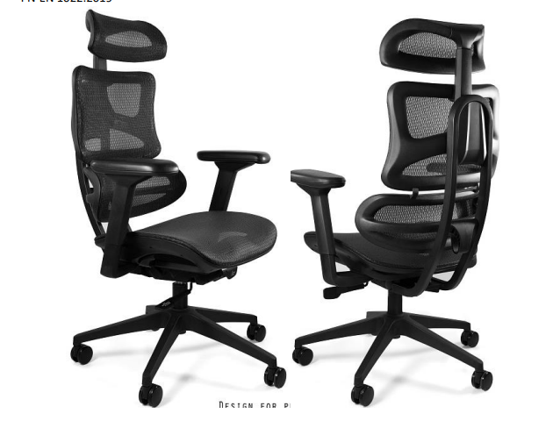
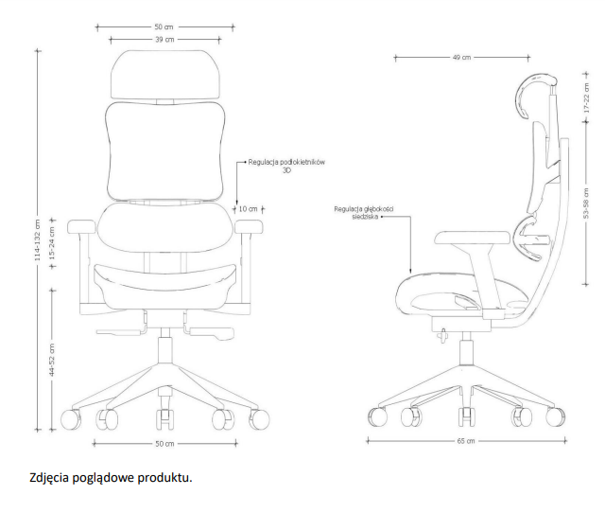
Odpowiedź:
Zamawiający nie akceptuje takiego rozwiązanie, w którym podłokietniki przesuwane są na boki samą poduszką. Podłokietniki powinny być regulowane na boki w taki sposób, aby poduszka podłokietnika w pionie zachodziła na światło siedziska, a regulacja położenia poduszki powinna się odbywać przez przestawianie podpory poduszki

